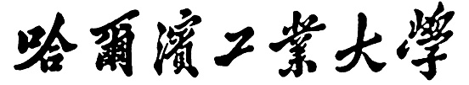

**人工智能实验报告**

题 目 知识表示

专 业 计算学部

学　　 号 120L022109

姓 名 李世轩

同 组 人 员 赵雨田

1. **背景简介/问题描述**

猴子摘香蕉问题：

一个房间里，天花板上挂有一串香蕉，有一只猴子可在房间里任意活动（到处走动，推移箱子，攀登箱子等）。设房间里还有一只可被猴子移动的箱子，且猴子登上箱子时才能摘到香蕉，问猴子在某一状态下（设猴子位置为A，香蕉位置在B，箱子位置为C），如何行动可摘取到香蕉。

1. **算法介绍**

2.1猴子摘香蕉问题PEAS

|  |  |  |  |
| --- | --- | --- | --- |
| 性能 | 环境 | 执行器 | 感知器 |
| 猴子站到箱子上拿到香蕉 | 猴子、箱子、香蕉的位置 | Move,climb,push,grasp | Site,hold,on,hang |

方法一：通过产生式表示

2.2.1知识的产生式表示方法

规则的产生式表示形式常称为产生式规则，简称产生式或规则。产生式的基本形式为 $P→Q$ 或者 $IF P THEN Q$

其中， P是产生式的前提，也称为前件，它给出了该产生式可否使用的先决条件。Q是一组结论或操作，也称为后件，它指出当P满足时，应该推出的结论或应该执行的动作。

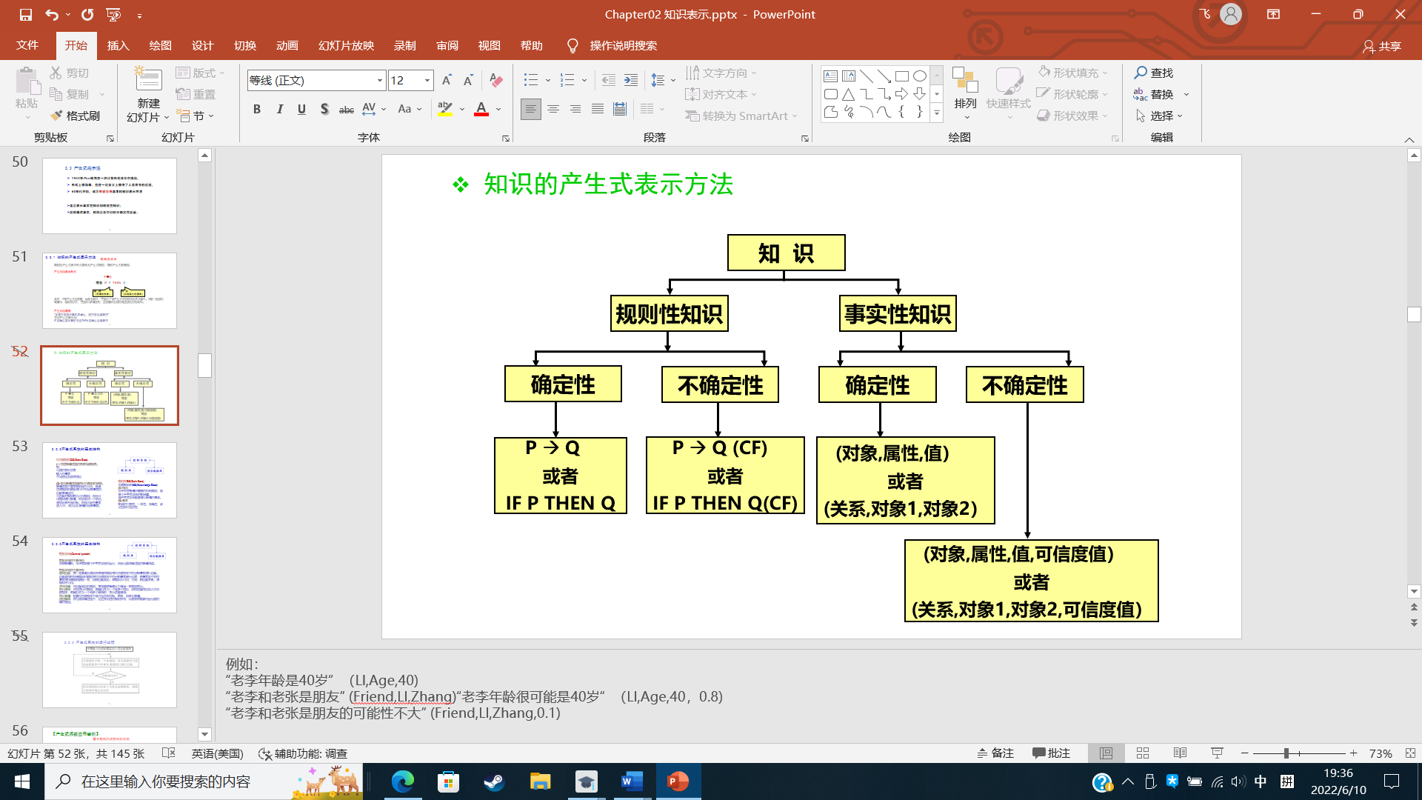

图 1

2.2.2产生式系统的基本结构

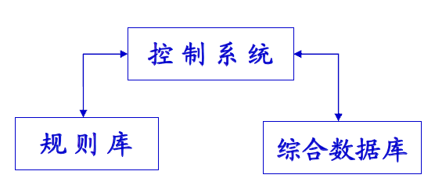

图 2

综合数据库**DB(Data Base)**

**(**1) 存放推理过程的各种当前信息。如：

问题的初始状态

输入的事实

中间结论及最终结论

**(2)** 作为推理过程选择可用规则的依据。

推理过程中某条规则是否可用，是通过该规则的前提与DB中的已知事实的匹配来确定的。

可匹配的规则称为可用规则。利用可用规则进行推理，将会得到一个结论。该结论若不是目标，将作为新的事实放入DB，成为以后推理的已知事实。

规则库**RB(Rule Base)**

也称知识库**KB(Knowledge Base)**

**(1)** 作用

用于存放推理所需要的所有规则，是整个产生式系统的知识集。

是产生式系统能够进行推理的根本。

**(2)** 要求

知识的完整性、一致性、准确性、灵活性和可组织性

控制系统**(Control system)**

控制系统的主要作用

亦称推理机，用于控制整个产生式系统的运行，决定问题求解过程的推理线路。

控制系统的主要任务

选择匹配：按一定策略从规则库种选择规则与综合数据库中的已知事实进行匹配。匹配是指把所选规则的前提与综合数据库中的已知事实进行比较，若事实库中存的事实与所选规则前提一致，则称匹配成功，该规则为可用；否则，称匹配失败，该规则不可用。

冲突消解：对匹配成功的规则，按照某种策略从中选出一条规则执行。

执行操作：对所执行的规则，若其后件为一个或多个结论，则把这些结论加入综合数据库；若其后件为一个或多个操作时，执行这些操作。

终止推理：检查综合数据库中是否包含有目标，若有，则停止推理。

路径解释：在问题求解过程中，记住应用过的规则序列，以便最终能够给出问题的解的路径。

2.2.3产生式系统的运行过程

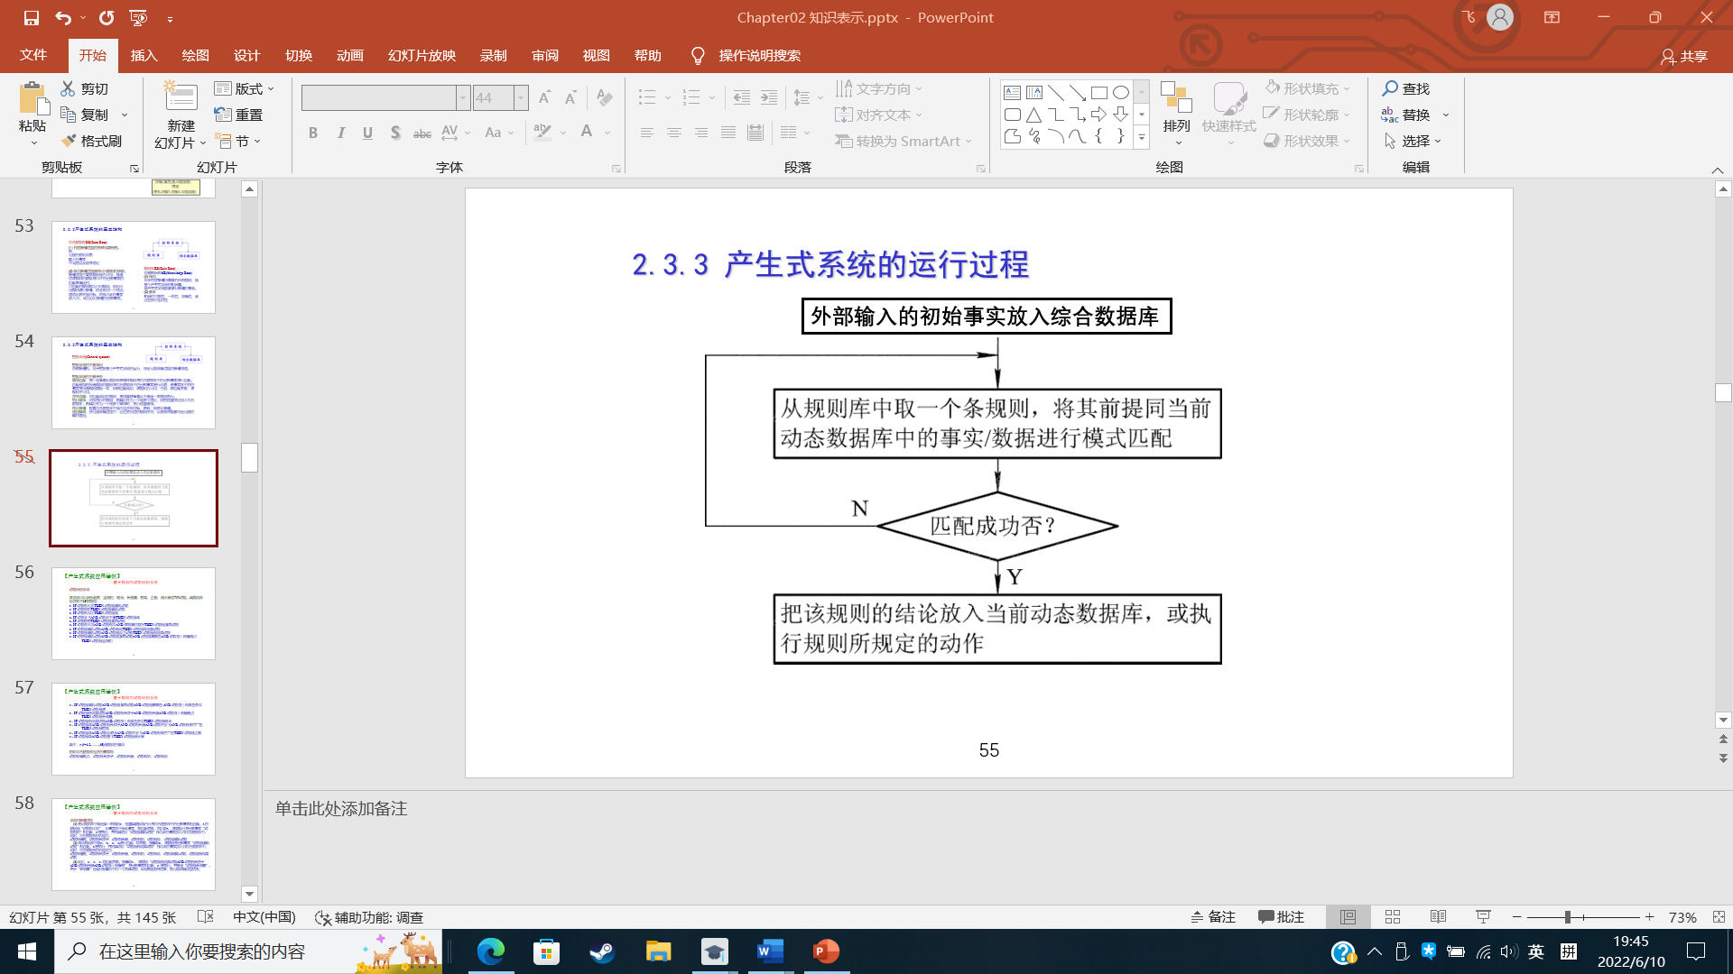

方法二：通过可视化界面呈现猴子找香蕉的过程

解题思路

实现猴子摘香蕉思路为

猴子移动到箱子处

猴子带着箱子移动到香蕉处

猴子爬上箱子，取到香蕉

算法介绍

通过可视化界面呈现，首先设置猴子、箱子、香蕉、（障碍）的位置，然后猴子先到达箱子的位置，然后再推着箱子移动到相交的位置，爬上箱子，拿到香蕉。

1. **算法实现**

**小组分工：**

赵雨田实现方法一，李世轩实现方法二

**实验一算法实现：**

(1) 综合数据库： (M, B, Box, On, H)

M: 猴子的位置

B： 香蕉的位置

Box: 箱子的位置

On=0: 猴子在地板上

On=1: 猴子在箱子上

H=0: 猴子没有抓到香蕉

H=1: 猴子抓到了香蕉

(2) 初始状态： (a, b, c, 0, 0)

(3) 结束状态： （b, b, b, 1, 1）。

(4) 规则集：

r1: IF (x, y, z, 0, 0) THEN (z, y, z, 0, 0)

r2: IF (x, y, x, 0, 0) THEN (z, y, z, 0, 0)

r3: IF (x, y, x, 0, 0) THEN (x, y, x, 1, 0)

r4: IF (x, y, x, 1, 0) THEN (x, y, x, 0, 0)

r5: IF (x, x, x, 1, 0) THEN (x, x, x, 1, 1)

其中， x, y, z, w 为变量。

3.2 实验结果

根据具体问题可将规则具体为：

r1: IF (a, b, c, 0, 0) THEN (c, b, c, 0, 0)

r2: IF (c, b, c, 0, 0) THEN (c, b, c, 0, 0)

r3: IF (b ,b, b, 0, 0) THEN (b, b, b, 1, 0)

r5: IF (b, b, b, 1, 0) THEN (b, b, b, 1, 1)

在已知事实下，r1→r2→r3→r5,可得到香蕉

**方法二算法实现效果：**

步骤一：设置猴子，香蕉，箱子，以及障碍的位置。（图中黄色为香蕉，橙色为猴子，粉色为箱子，黑色为障碍）

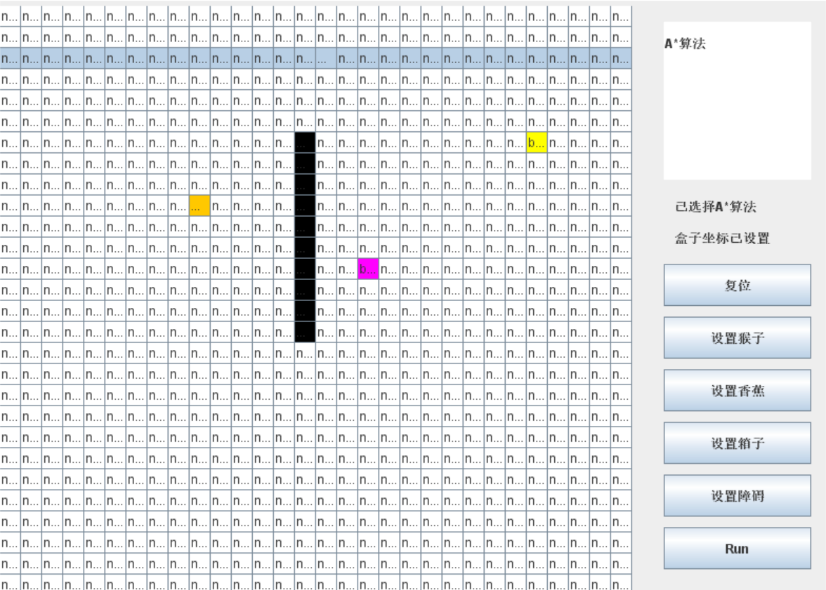

步骤二：猴子向箱子寻路

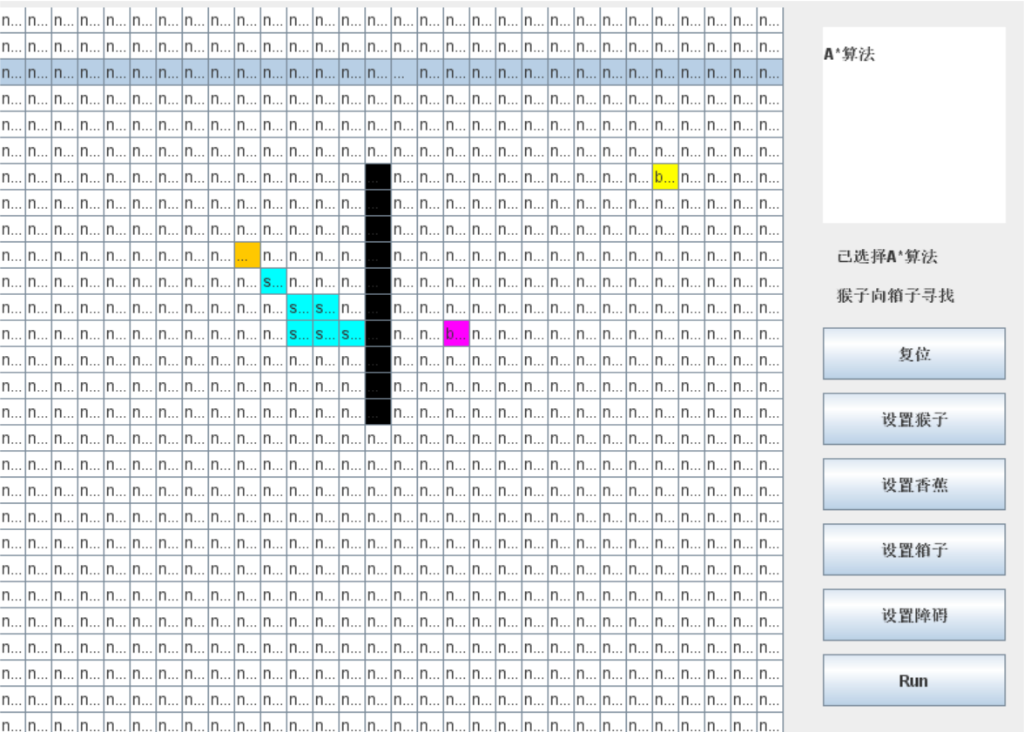

步骤三：猴子找到箱子后，向香蕉寻路。

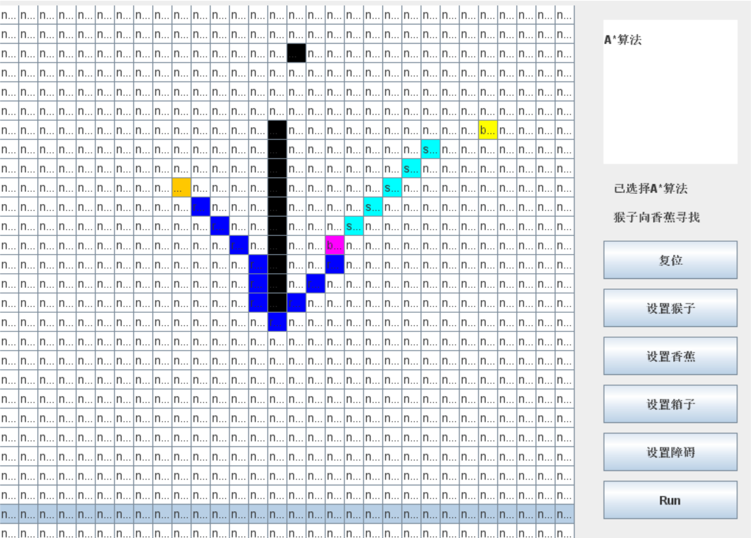

步骤四：猴子找到香蕉，爬上箱子，拿到香蕉

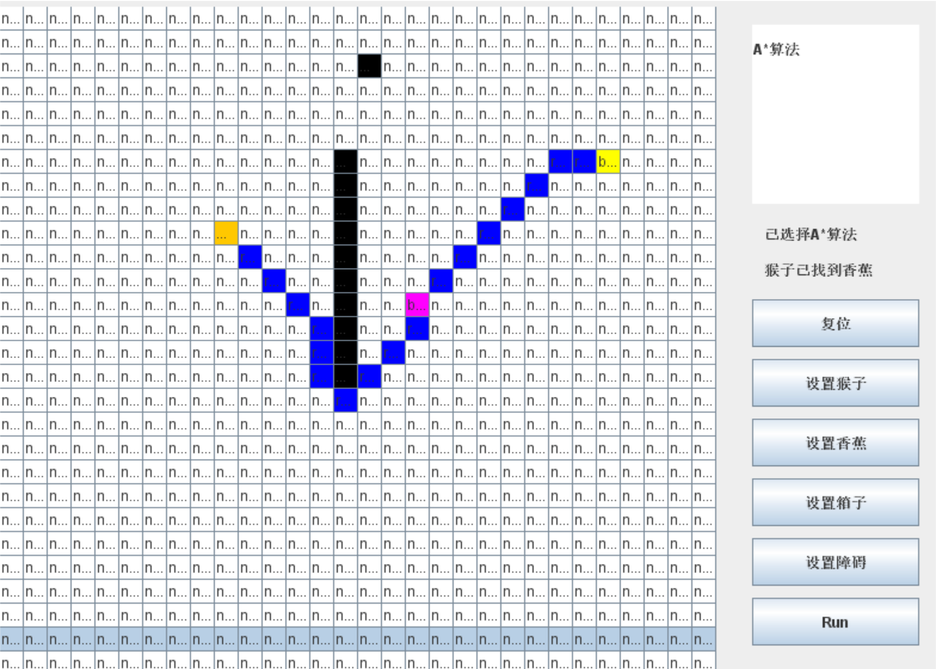

1. **讨论及结论**

4.1 讨论

产生式表示法的特点

优点：自然性、模块性、有效性、清晰性

局限性：效率不高、不能表达具有结构性的知识

产生式表示法适合表示的知识：

1） 由许多相对独立的知识元组成的领域知识，彼此间关系不密切。如化学反应方面的知识。

2） 具有经验性及不确定性的知识，没有形成严格、统一的理论。如医疗诊断。